**壹平方米取号机管理后台（置业顾问）**

**设计文档**

版本号：1.0

编撰人：吴俊博

日期：2017-04-28

部门：产品部

**重庆壹平方米网络科技有限公司**

本文档版权由重庆壹平方米网络科技有限公司所有。未经书面许可，任何单位和个人不得以任何形式摘抄、复制本文档的部分或全部，并以任何形式传播。

**目录**

1 文档概述 6

1.1 目的 6

1.2 文档阅读范围 6

1.3 约束与限制 6

1.4 名词解释 6

2 产品说明 6

2.1 产品定义 6

2.2 产品载体 6

3 设计说明 7

3.1 设计预览 7

3.2 置业顾问管理 7

3.2.1功能概述 7

3.2.2页面预览 8

3.2.3交互说明 8

3.2.4逻辑说明 10

3.2.5新增置业顾问页面 10

3.2.5.1页面预览 10

3.2.5.2交互说明 10

3.2.5.3逻辑说明 11

3.2.6修改置业顾问信息 12

3.2.6.1页面预览 12

3.2.6.2交互说明 12

3.2.6.3逻辑说明 12

3.2.7查看置业顾问信息 13

3.2.7.1页面预览 13

3.2.7.2交互说明 13

3.2.7.3逻辑说明 14

3.3 客户管理 14

3.3.1功能概述 14

3.3.2页面预览 14

3.3.3交互说明 15

3.3.4逻辑说明 16

3.3.5查看客户信息 17

3.3.5.1页面预览 17

3.3.5.2交互说明 17

3.3.5.3逻辑说明 17

3.3.6到访记录 18

3.3.6.1页面预览 18

3.3.6.2交互说明 18

3.3.6.3逻辑说明 18

3.4 到访管理 18

3.4.1功能概述 18

3.4.2页面预览 19

3.4.3交互说明 19

3.4.4逻辑说明 21

3.4.5查看原因 22

3.4.5.1页面预览 22

3.4.5.2交互说明 22

3.4.5.3逻辑说明 22

# 文档概述

## 目的

为了能够清晰描述取号机管理后台案场经理角色的设计要求，特编写此文档。

## 文档阅读范围

取号机项目成员。

## 约束与限制

暂无

## 名词解释

暂无

# 产品说明

## 产品定义

该产品重点解决了案场经理置业顾问管理以及客户管理、到访管理的需求。

## 产品载体

产品载体为：Web网站。

# 设计说明

## 设计预览

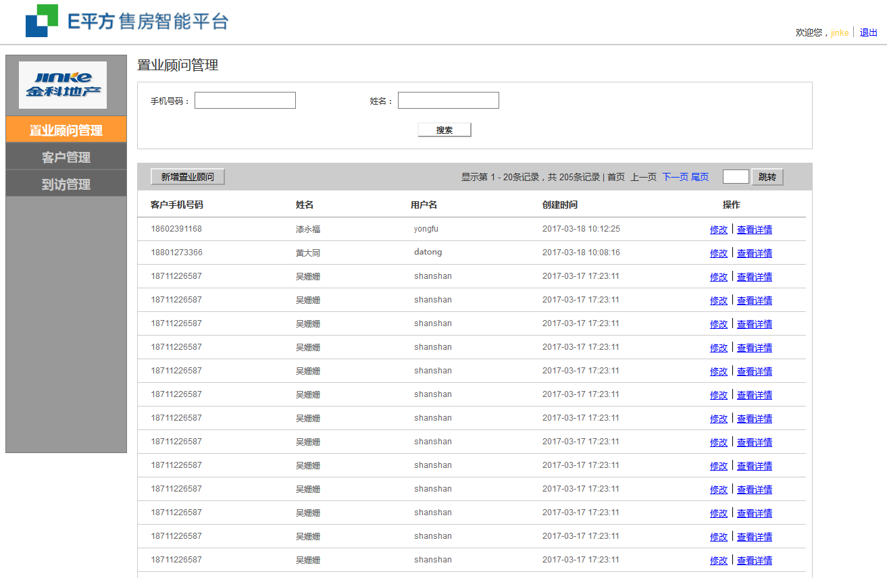

## 置业顾问管理

### 功能概述

该模块主要是案场经理用来管理自己的置业顾问，包括新增置业顾问、修改置业顾问信息、查看置业顾问信息。

### 页面预览

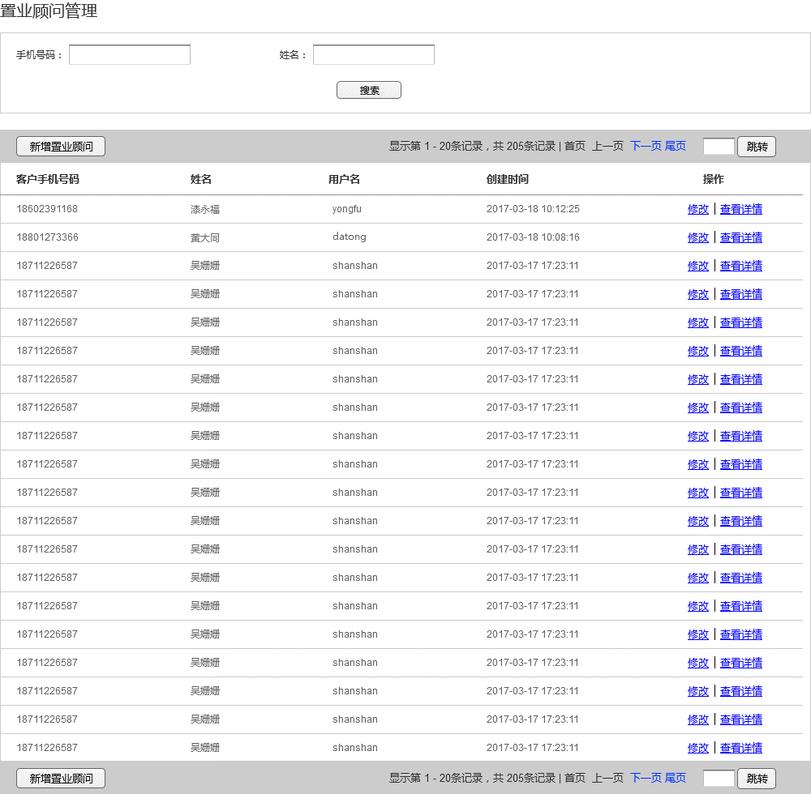

### 交互说明

1. 数据筛选：“手机号码”输入框内输入手机号码，点击“搜索”按钮，置业顾问信息列表显示以输入的手机号码为筛选条件匹配的置业顾问信息；
2. 数据筛选：“姓名”输入框内输入置业顾问的姓名，点击“搜索”按钮，置业顾问信息列表显示以输入的姓名为筛选条件匹配的置业顾问信息；
3. 数据分页：选择分页导航的“下一页”，置业顾问信息列表显示当前筛选结果的下一页，若下一页数据为空，则“下一页”处于“不可点击”状态；
4. 数据分页：选择分页导航的“尾页”，置业顾问信息列表显示当前筛选结果的最后一页，若最后一页数据为空，则“尾页”处于“不可点击”状态；
5. 数据分页：选择分页导航的“上一页”，置业顾问信息列表显示当前筛选结果的上一页，若上一页数据为空，则“上一页”处于“不可点击”状态；
6. 数据分页：选择分页导航的“首页”，置业顾问信息列表显示当前筛选结果的第一页，若第一页数据为空，则“首页”处于“不可点击”状态；
7. 数据分页：在页码输入框内输入要进入的分页页码，点击“跳转”按钮，置业顾问信息列表显示页码对应的置业顾问信息；
8. 点击“新增置业顾问”按钮，进入到“新增置业顾问”页面，见3.2.5节；
9. 点击“批量导入”按钮，弹出导入文件选择框，可以在该选择框下载导入模版；
10. 在导入文件选择框，选择导入文件后，提示框进入到导入进度条状态，其中，需提示总记录数和已导入的记录数，并提示：导入中，请勿关闭浏览器，导入完成后，显示：导入完成，并在3秒后自动关闭提示框。
11. 点击置业顾问信息列表的某个置业顾问信息的“修改”链接，进入到“修改置业顾问信息”页面，见3.2.6节；
12. 点击置业顾问信息列表的某个置业顾问信息的“查看详情”链接，进入到“查看置业顾问信息”页面，见3.2.7节；

### 逻辑说明

该页面无逻辑说明。

### 新增置业顾问页面

#### 页面预览

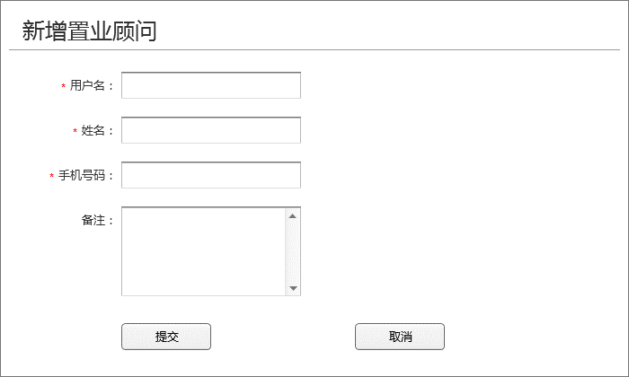

#### 交互说明

1. 用户名：限定为6-20个字符，非空；
2. 姓名：限制为6-16个字符，非空；
3. 手机号码：限制为11个字符，非空；
4. 备注：限制为400个字符；
5. 错误提醒：显示在对应输入框右侧。

#### 逻辑说明

1. 输入合法的置业顾问信息，点击“提交”按钮，提交成功，返回到置业顾问信息列表页面；
2. 输入合法的置业顾问信息，点击“取消”按钮，不进行提交操作，返回到置业顾问信息列表页面；
3. 提交时，需要将进行该操作的渠道公司信息存入，并建立置业顾问与渠道公司之间的联系。
4. 提交成功后，需要对置业顾问的手机号码发送一条短信：尊敬的客户，您现在已经可以登录壹平方米的客户报备管理平台（www.1m2.net）,登录名为您的手机号码，默认密码为手机号码后6位，请及时登录并修改密码【壹平方米】。

### 修改置业顾问信息

#### 页面预览

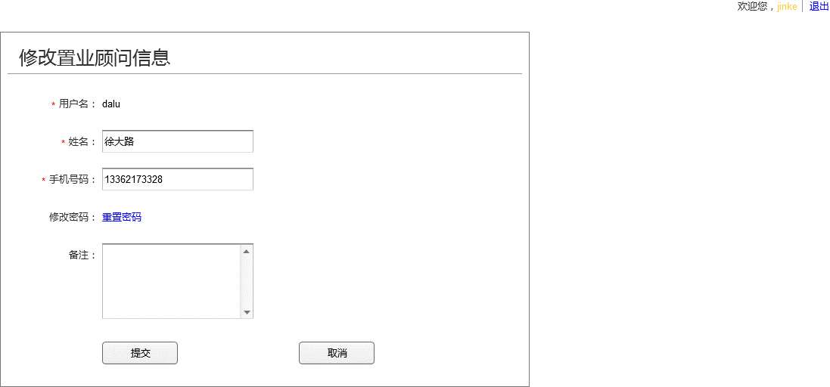

#### 交互说明

1. 姓名：限制为6-16个字符，非空；
2. 手机号码：限制为11个字符，非空；
3. 点击修改密码的“重置密码”链接，弹出提示框：密码重置成功，3秒后自动消失。
4. 备注字段：限制为400个字符；
5. 错误提醒：显示在对应输入框右侧。

#### 逻辑说明

1. 输入合法的置业顾问信息，点击“保存”按钮，保存成功，返回到置业顾问列表页面（若“修改”操作之前的置业顾问信息列表有筛选项，需要返回带有筛选项的置业顾问信息列表）；
2. 输入合法的置业顾问信息，点击“取消”按钮，不进行保存操作，返回到置业顾问信息列表页面（若“修改”操作之前的置业顾问信息列表有筛选项，需要返回带有筛选项的置业顾问信息列表）；
3. 用户名为客户的唯一身份标识，不可进行修改。
4. 点击修改密码的“重置密码”链接，需要对该置业顾问的手机号码发送一条短信：尊敬的客户，您在壹平方米的客户报备管理平台（www.1m2.net）的登录密码已被重置,默认密码为手机号码后6位，请及时登录并修改密码【壹平方米】。

### 查看置业顾问信息

#### 页面预览

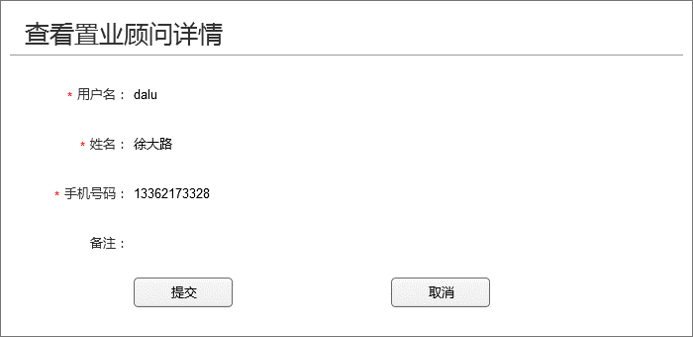

#### 交互说明

1. 点击“返回”按钮，返回到置业顾问信息列表（若“查看详情”操作之前的置业顾问信息列表有筛选项，需要返回带有筛选项的置业顾问信息列表）。

#### 逻辑说明

该页面无逻辑说明。

## 客户管理

### 功能概述

该模块主要是案场经理用来查看客户的情况。

### 页面预览

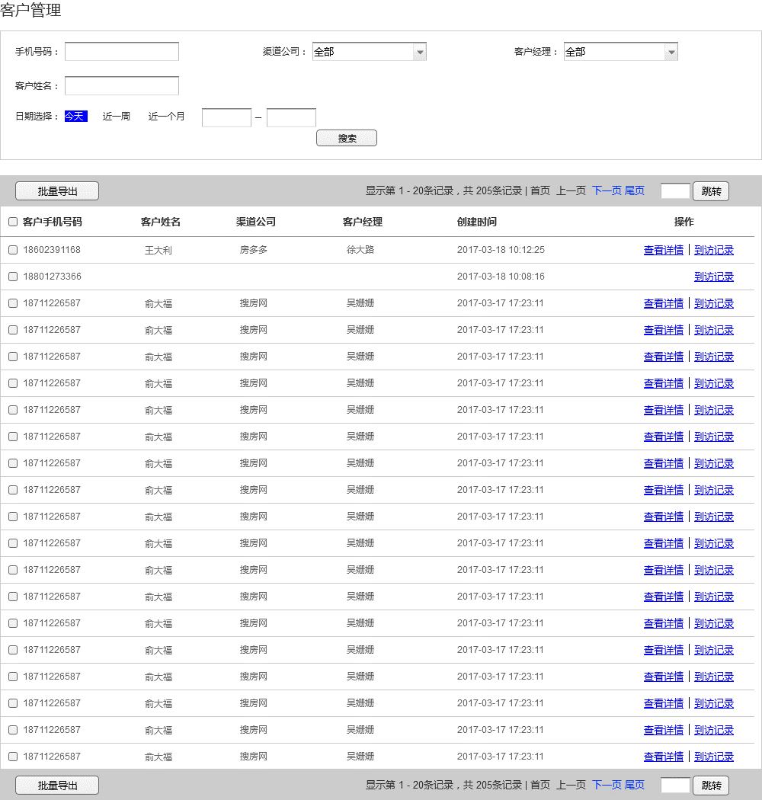

### 交互说明

1. 数据筛选：“手机号码”输入框内输入手机号码，点击“搜索”按钮，客户信息列表显示以输入的手机号码为筛选条件匹配的客户信息；
2. 数据筛选：选择“渠道公司”下拉框中某个渠道公司的名称，点击“搜索”按钮，客户信息列表显示以选择的渠道公司为筛选条件匹配的客户信息；
3. 数据筛选：选择“客户经理”下拉框中某个客户名称的名字，点击“搜索”按钮，客户信息列表显示以选择的客户经理为筛选条件匹配的客户信息；
4. 数据筛选：“客户姓名”输入框内输入客户的姓名，点击“搜索”按钮，客户信息列表显示以输入的客户姓名为筛选条件匹配的客户信息；
5. 数据筛选：选择“日期选择”的今天、近一周、近一个月的某一个，客户信息列表直接显示以选择的日期为筛选条件匹配的客户信息；
6. 数据筛选：选择“日期选择”的开始时间与结束时间，客户信息列表显示以选择的日期区间为筛选条件匹配的客户信息；
7. 数据分页：选择分页导航的“下一页”，客户信息列表显示当前筛选结果的下一页，若下一页数据为空，则“下一页”处于“不可点击”状态；
8. 数据分页：选择分页导航的“尾页”，客户信息列表显示当前筛选结果的最后一页，若最后一页数据为空，则“尾页”处于“不可点击”状态；
9. 数据分页：选择分页导航的“上一页”，客户信息列表显示当前筛选结果的上一页，若上一页数据为空，则“上一页”处于“不可点击”状态；
10. 数据分页：选择分页导航的“首页”，客户信息列表显示当前筛选结果的第一页，若第一页数据为空，则“首页”处于“不可点击”状态；
11. 数据分页：在页码输入框内输入要进入的分页页码，点击“跳转”按钮，客户信息列表显示页码对应的客户信息；
12. 直接点击“批量导出”按钮，弹出页面提醒：请选择要导出的数据；
13. 选择客户信息列表的某个或多个客户，点击“批量导出”按钮，进入导出进度提示框，且“保存”按钮处于“不可点击”状态，导出完成，提示信息：导出成功，且“保存”按钮处于“可点击”状态，点击“保存”按钮，弹出保存位置提示框，选定保存路径后，进行下载保存；
14. 点击客户信息列表的某个已补全客户信息的“查看详情”链接，进入到“查看客户信息”页面，见3.3.5节；
15. 点击客户信息列表的某个客户信息的“到访记录”链接，进入到“到访记录”页面，见3.3.6节。

### 逻辑说明

该页面无逻辑说明。

### 查看客户信息

#### 页面预览

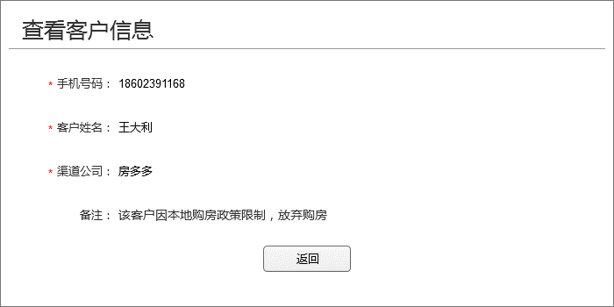

#### 交互说明

1. 点击“返回”按钮，返回到客户信息列表页面（若“查看客户信息”操作之前的客户信息列表有筛选项，需要返回带有筛选项的客户信息列表）。

#### 逻辑说明

该页面无逻辑说明。

### 到访记录

#### 页面预览

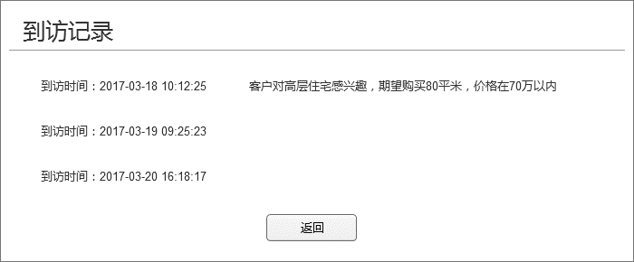

#### 交互说明

1. 点击“返回”按钮，返回到客户信息列表（若“查看客户信息”操作之前的客户信息列表有筛选项，需要返回带有筛选项的客户信息列表）。

#### 逻辑说明

该页面无逻辑说明。

## 到访管理

### 功能概述

该模块主要是案场经理用来查看楼盘的客户到访情况。

### 页面预览

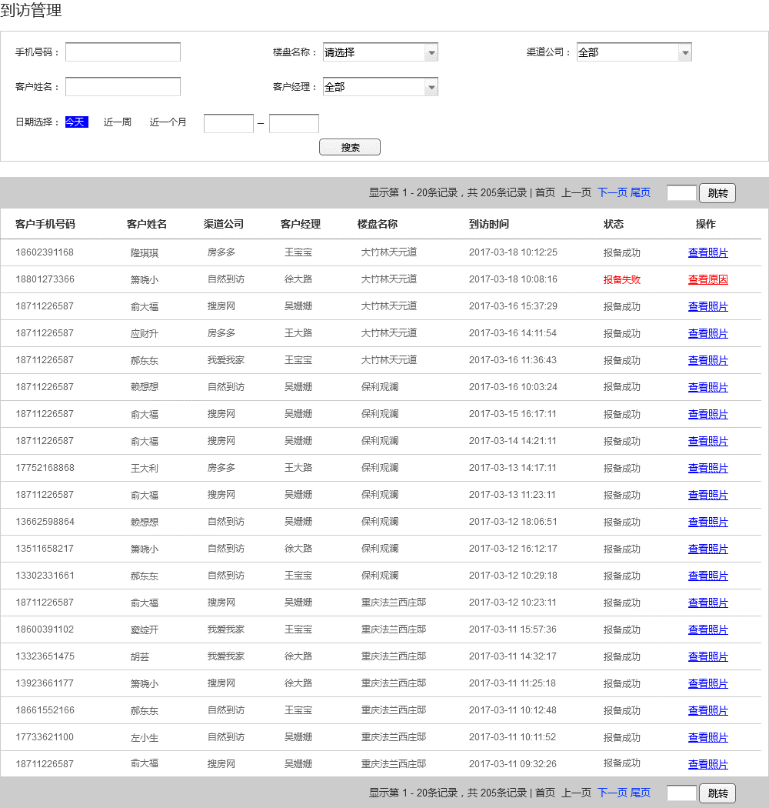

### 交互说明

1. 数据筛选：“手机号码”输入框内输入手机号码，点击“搜索”按钮，访客信息列表显示以输入的手机号码为筛选条件匹配的访客信息；
2. 数据筛选：选择“楼盘名称”下拉框中某个楼盘的名称，点击“搜索”按钮，访客信息列表显示以选择的楼盘名称为筛选条件匹配的访客信息；
3. 数据筛选：选择“渠道公司”下拉框中某个渠道公司的名称，点击“搜索”按钮，访客信息列表显示以选择的渠道公司为筛选条件匹配的访客信息；
4. 数据筛选：“客户姓名”输入框内输入客户的姓名，点击“搜索”按钮，访客信息列表显示以输入的客户姓名为筛选条件匹配的访客信息；
5. 数据筛选：选择“客户经理”下拉框中某个客户经理的姓名，点击“搜索”按钮，访客信息列表显示以选择的客户经理为筛选条件匹配的访客信息；
6. 数据筛选：选择“日期选择”的今天、近一周、近一个月的某一个，访客信息列表直接显示以选择的日期为筛选条件匹配的访客信息；
7. 数据筛选：选择“日期选择”的开始时间与结束时间，访客信息列表显示以选择的日期区间为筛选条件匹配的访客信息；
8. 数据分页：选择分页导航的“下一页”，访客信息列表显示当前筛选结果的下一页，若下一页数据为空，则“下一页”处于“不可点击”状态；
9. 数据分页：选择分页导航的“尾页”，访客信息列表显示当前筛选结果的最后一页，若最后一页数据为空，则“尾页”处于“不可点击”状态；
10. 数据分页：选择分页导航的“上一页”，访客信息列表显示当前筛选结果的上一页，若上一页数据为空，则“上一页”处于“不可点击”状态；
11. 数据分页：选择分页导航的“首页”，访客信息列表显示当前筛选结果的第一页，若第一页数据为空，则“首页”处于“不可点击”状态；
12. 数据分页：在页码输入框内输入要进入的分页页码，点击“跳转”按钮，访客信息列表显示页码对应的访客信息；
13. 用鼠标放置在访客信息列表的报备成功的访客信息的“查看照片”链接上，弹出照片展示层，如下图所示：

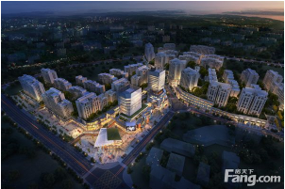

1. 将鼠标移开访客信息列表的报备成功的访客信息的“查看照片”链接，图片展示层消失；
2. 点击访客信息列表的报备失败的访客信息的“查看原因”链接上，进入到“查看原因”页面，见3.4.5节。

### 逻辑说明

该页面无逻辑说明。

### 查看原因

#### 页面预览

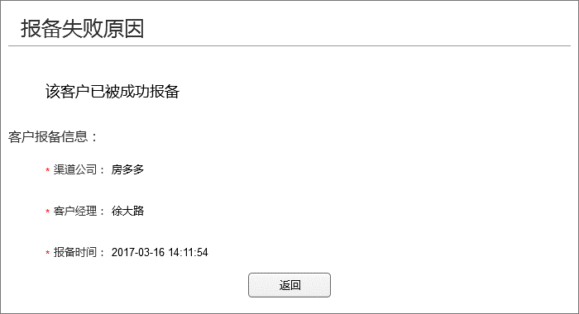

#### 交互说明

1. 点击“返回”按钮，返回到访客信息列表（若“查看原因”操作之前的访客信息列表有筛选项，需要返回带有筛选项的访客信息列表）。

#### 逻辑说明

1. 该页面只展示该客户报备成功的信息。